文档云平台安装使用说明书

1. **登录方式**

文档云平台（以下简称网盘）目前仅支持网页端、PC客户端，Android客户端、iPhone客户端等设备端正在安装调试之中。

1. **网页端登录**

输入网址：<http://pan.ciir.eud.cn/> ，或者点击学校主页网盘专用入口



或者

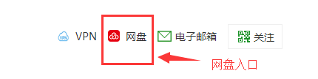

打开如下界面，点击



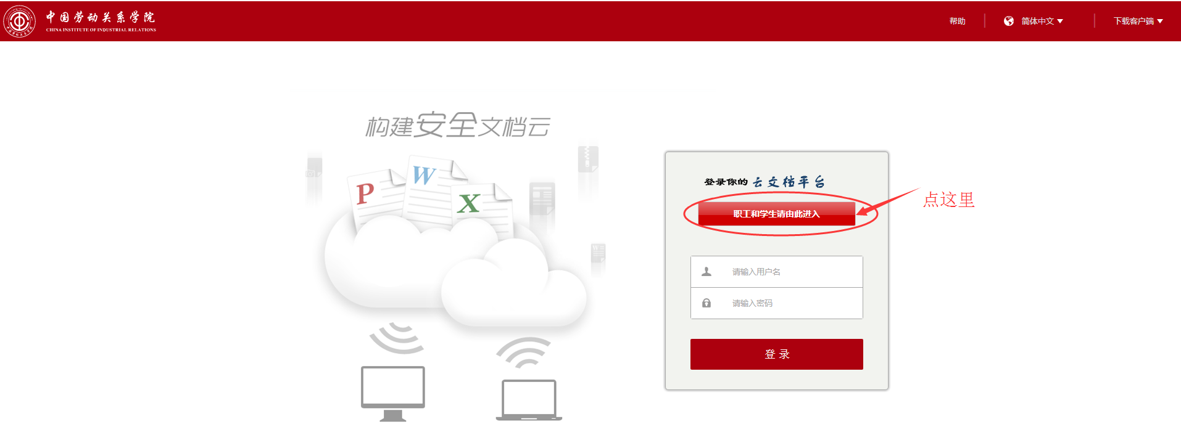

输入用户名和密码，用户名默认为职工号（学号）。默认密码为身份证后八位

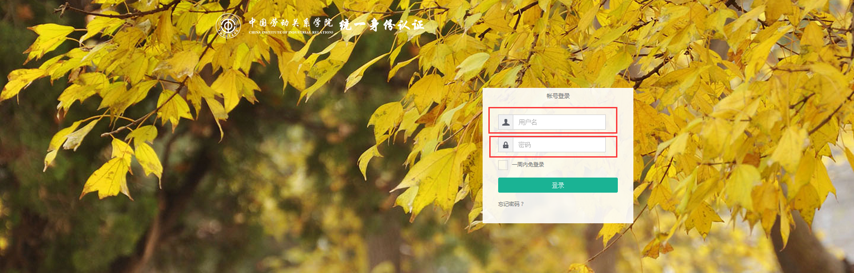

1. **PC端登录。**

PC端需下载安装客户端，下载方式如图所示。

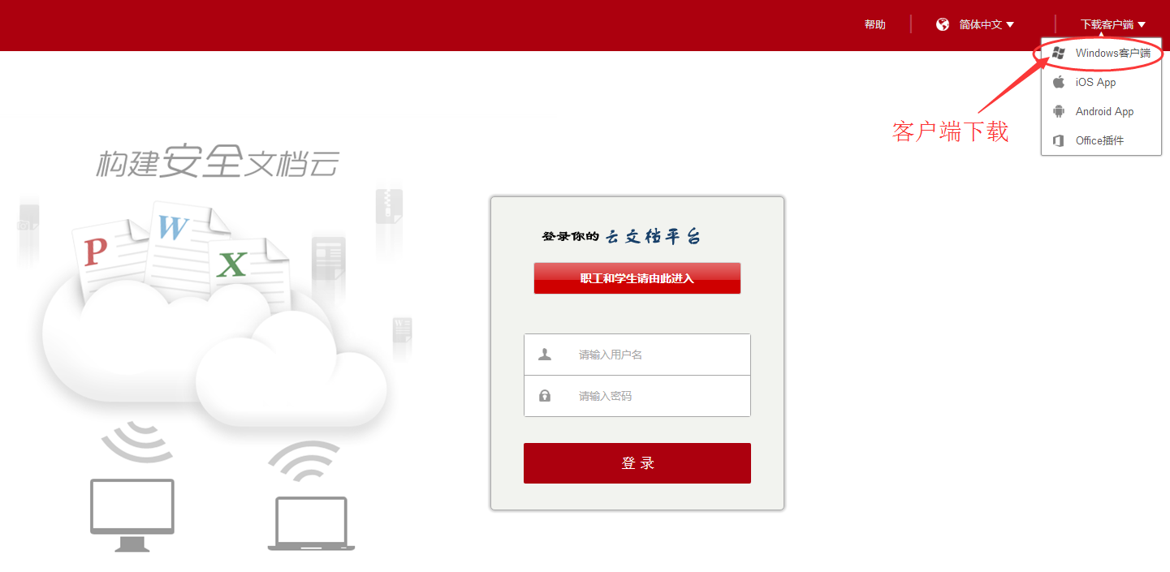

运行客户端后需设置服务器地址：pan.ciir.edu.cn，应用端口和数据端口均为默认。

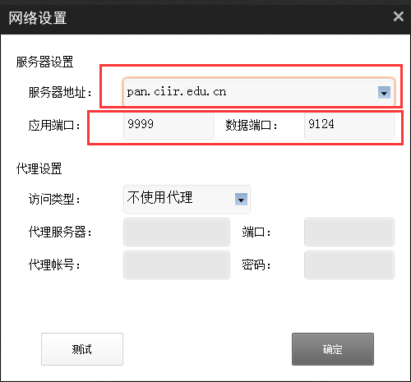

同样选择【职工和学生请由此进入】



1. **使用操作方法。**
2. **同步文档**

1） 存放到网盘里的资料，会自动同步到云端备份，您可以随时随地，通过各种设备查看到最新的资料。

2） 所需资料，既可以通过打开、复制、移动等操作自动触发下载，也可以批量或指定目录下载。

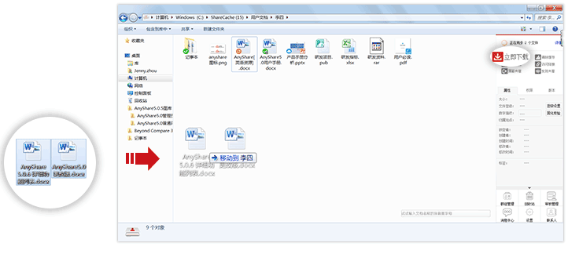

也可以在网页端上传、下载资料，在线预览音频、视频和相关资料。

1. **分享文档**

网盘提供【权限配置】、【链接共享】、【发现共享】三种共享模式，支持文档所有者快速灵活的将文件/文件夹，分享给其他人。

1. 权限分享

教职工可以通过【配置权限】，将文件/文件夹分享给某班级或某个人。

学生可以通过【配置权限】，将文件/文件夹分享给某其他同事或学生，并限制其对文档的操作。

Windows客户端和网页端，都可以通过【配置权限】将资料分享给他人。

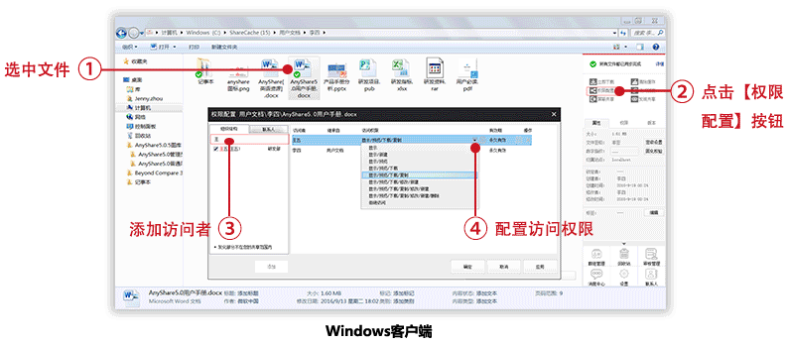

注意：只有文档所有者，才可以通过【权限配置】将文档共享给他人。

1. 链接分享

师生可以通过发送内外链，分享文件/文件夹。【链接分享】分为【内链接分享】和【外链接分享】。选中文件/文件夹，点击网盘侧边栏【访问链接】按钮，进行内外链分享。

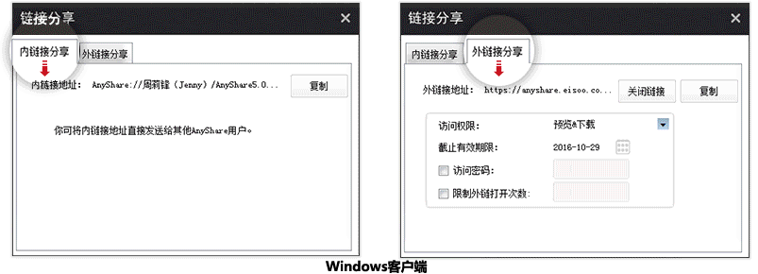

Windows客户端和网页端，都可以通过【外链接分享】将资料分享给他人。

只有Windows客户端支持【内链接分享】，内链接分享只面向其他校园网盘用户。

注意：发送内链接前，需要确保对方有相应的访问权限。

1. 发现分享

教职工可以通过发现共享，将资料(如：教学资料、学校制度、使用指南等)一键分享给学校全体师生。

学生也可以通过发现共享，将资料一键分享给其他师生。

您可以通过全文检索，查找到开启发现共享的资料。只有Windows客户端支持【发现共享】。

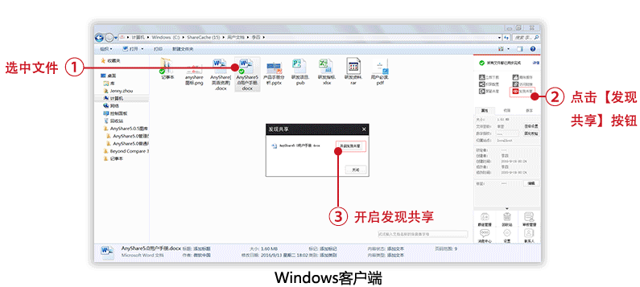

1. **团队协作**

网盘提供【群组共享】和【文档库】等共享方式，协助教职工或师生之间灵活的团队协作

1. 群组共享

师生可以通过创建群组，对一些需要跨部门协作的项目，实现跨班级或院系间的文档灵活共享与协作。点击侧边栏【群组管理】按钮，新建群组文档。创建完成后，为其他群组成员配置访问权限，使其能访问、操作、分享相关群组文档，基于群组实现协作。

注意：一个人最多可以创建三个群组，只有Windows客户端才可以创建群组。

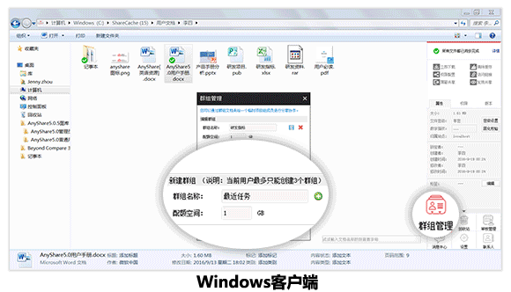

1. 文档库共享

网盘支持管理员在控制台为教职工创建文档库，指定教职工为文档库所有者，管理文档库资料和配置访问权限。教职工登录PC客户端，可为其他师生配置访问权限。具有访问权限的学生，可操作、分享文档库资料，实现学科间、班级间的文档共享协作。

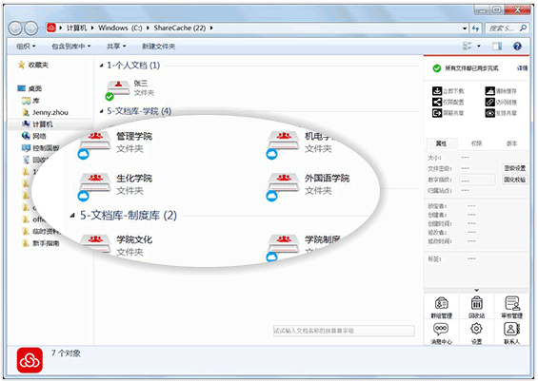

1. **搜索文档**

面对海量的资料，网盘提供全文检索和快速定位，帮助师生快速准确地搜索到有访问权限的目标文件或文件夹。

1. 快速定位

在Windows客户端右下角的搜索框，输入文件/文件夹名称，名称的拼音首字母，快速定位文件或文件夹。直接双击打开搜索到的文件，如果是文件夹，将直接跳转到文件夹所在的目录。

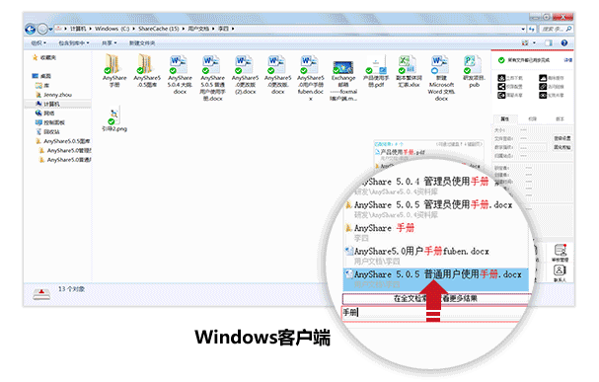

1. 全文检索

师生可在网页端，通过【全文检索】，搜索到文件/文件夹。输入关键字，可以基于文件名、文件内容和文件标签，快速查找到相关资料。

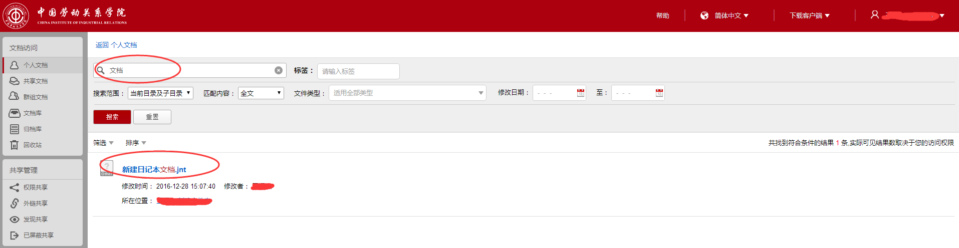

1. **找回文档**

师生可以找回之前修改过的文件，或者找回之前误删除的文件或文件夹。

1. 历史版本

选中文件，进入侧边栏【版本】页签，点击【查看】按钮，直接预览历史修改版本；点击【还原】按钮，可以将文件还原到该时间点的历史版本。

注意：只有对文件具有修改权限，才可以还原文件的历史版本。

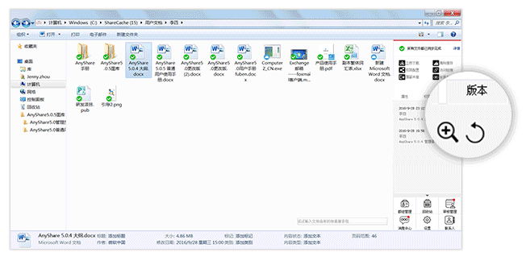

1. 云端回收站

师生可在网页端，通过【云端回收站】找回之前删除或误删除的文件或文件夹。

